工程建设项目审批“体外循环”和“隐性审批”
问题建议征集专栏说明

扫描二维码。企业和群众通过扫描“工程建设项目 审批制度改革建议和投诉”微信小程序（2019年6月上线运行，要求在各地工程建设项目审批综合服务窗口、工程建设项目审批管理系统进行展示）二维码,打开“工程建设项目审批制度改革建议和投诉”微信小程序。
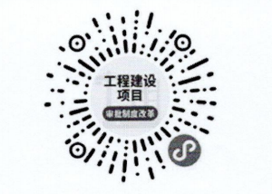
工程建设项目审批制度改革“建议和投诉”微信小程序二维码

